ACTIVIDADES PENDENTES 3º ESO

- Indica a qué tipo de célula corresponde cada debuxo A e B da dereita. Sinala: membrana, citoplasma, núcleo, parede, cloroplastos e mitocóndria

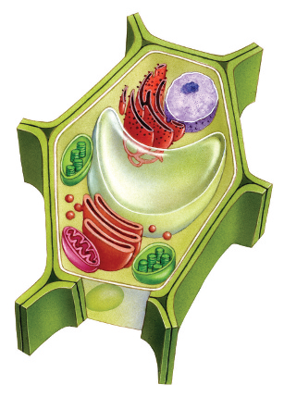
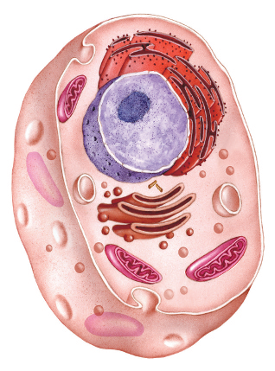

- Completa os seguintes esquemas sobre os niveis de organización:
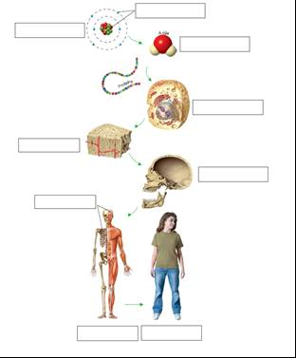
Ordena os seguintes niveis de organización de menor a maior: sistema muscular, músculo, célula muscular, proteínas, organismo e hidróxeno

- Indica a que sistemas ou aparellos corresponden os seguintes esquemas e en que función vital participan.
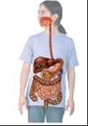
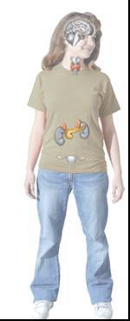
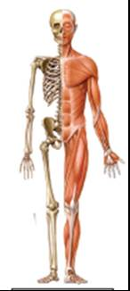
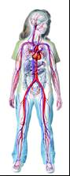
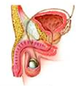
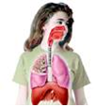

- Indica nas seguintes células as partes indicadas, a que tipo de tecido e sistema ou aparato pertencen e, por último, en que función vital pertencen.
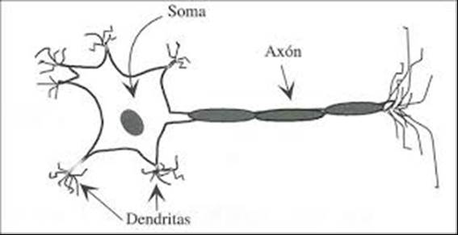
1
2
3
4
5
Neurona

Células con microvellosidades para a absorción

Osteocito

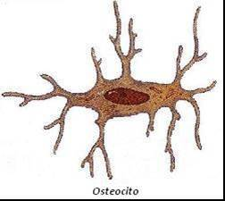
1
2
3

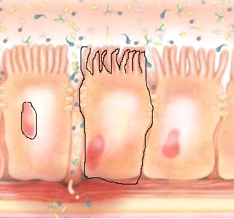
4

2
1

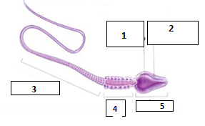

Espermatozoide

- Indica se as afirmacións son verdadeiras ou falsas e corrixe as falsas:
___ Os principios inmediatos inclúen as biomoléculas, as sales minerais e a auga.
___ As células toman alimentos.
___ Un alimento cru sempre é mellor ca un cociñado.
___ Os principios inmediatos son nutrientes, pero non alimentos.
___ Os aditivos que teñen os alimentos producen alerxias.

- Clasifica os seguintes termos: patacas, colesterol, amidón, carne, azucre, proteínas.
Nutrientes:
Alimentos:
Cita dous alimentos que acheguen proteínas e dous alimentos que aporten vitaminas.
Relaciona cada termo da columna da esquerda cun da columna central e con outro da columna da dereita:
Aceite  Ovo  Froita | Función estrutural  Función reguladora  Función enerxética | Vitaminas  Lípidos  Proteínas

Aceite ________________ __________________
Ovo ________________ ____________________
Froita _________________ ____________________

- Dieta:
- Enumera as característica que debe ter unha dieta para que sexa equilibrada.
Produto | Dieta A | Dieta B
Pan | 10% | 10%
Arroz | 20% | 2%
Froita | 4% | 3%
Peixe | 5% | 5%
Ovos | 3% | 10%
Aceite de oliva | 16% | --------
Manteiga | --------- | 20%
Carne | 5% | 30%
Verdura | 10% | 1%
Queixo | 7% | 17%
Legumes | 20% | 2%

- Que dieta, A ou B que aparecen na táboa da dereita, che parece máis saudable? Xustifica razoadamente a túa resposta.
- Hai varias razóns polas que a dieta mediterránea se considera saudable. Cítaas.
- Que tipo de dieta recomendarías a unha persoa que quere engordar? Que tipo de alimentos ten que incluír e que tipos de nutrientes posúen esa dieta para engordar?
- Indica as enfermidades que se poden producir polo consumo de: alimentos sen fibra, alimentos ricos en colesterol e alimentos sen vitaminas.

- Elixe a resposta correcta:
1 | a) A maoiría dos alimentos conteñen varios tipos de nutrientes.  b) Cada alimento contén un tipo de nutrientes determinado.  c) Todos os alimentos conteñen todos os nutrientes, en maior ou menor proporción.
2 | a) Os principios inmediatos son os alimentos que necesita o noso organismo.  b) Os principios inmediatos son os nutrientes que necesita o noso organismo.  c) Os principios inmediatos son as necesidades enerxéticas que necesitamos satisfacer.
3 | a) Os únicos nutrientes estruturais son as proteínas.  b) Existen sales minerais con función estrutural.  c) Os glícidos son nutrientes eminentemente estruturais.
4 | a) O metabolismo basal é a cantidade que xeramos ao dixerir os alimentos.  b) O metabolismo basal é a enerxía que necesitamos en estado de repouso.  c) O metabolismo basal é a enerxía que produce un gramo de cada principio inmediato.
5 | a) Unha dieta equilibrada é a que ten os nutrientes necesarios en cantidades suficientes.  b) Unha dieta equilibrada é aquela que equilibra as calorías dos distintos nutrientes.  c) Unha dieta equilibrada é a que contén unha proporción equilibrada dos principios inmediatos.

- Xustifica a participación na nutrición dos aparatos: Dixestivo- Respiratorio – Circulatorio- Excretor.

- Que aparatos se representan? Sinala partes.

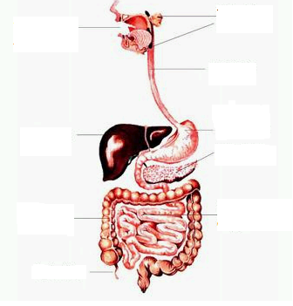

- Indica o percorrido dun glóbulo vermello desde a vea cava ata chegar a arteria aorta.
Vea cava ____________________ arteria aorta.

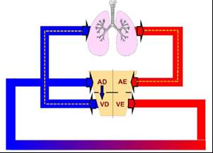

- Identifica as seguintes células e indica a súa función.

debuxo | célula | Función
a
b
c

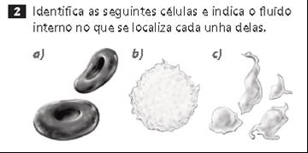

- As persoas do grupo sanguíneo AB poden recibir de...........................e dar...............................
- As persoas do grupo 0 pódenlle recibir de........................................e dar.................................

- Indica se estas afirmacións son verdadeiras ou falsas:
___ O paso da corrente nerviosa, a través das sinapses, realízase desde unha dendrita dunha neurona cara o axón doutra.
___ Nas sinapses libéranse neurotransmisores no axón.
___ Un receptor sensorial recibe información do sistema nervioso.
___ O sistema nervioso parasimpático causa a estimulación dos procesos dixestivos e aumenta a presión sanguínea.
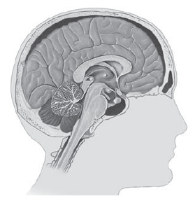
___ Algunhas fas funcións controladas polo sistema nervioso vexetativo poden ser influenciadas por unha actividade voluntaria.
- Localiza no esquema: cerebro, cerebelo, bulbo raquídeo e hipotálamo.

- Relaciona os termos que figuran na columna da esquerda cos da dereita:

Diabete. 1. Enfermidade dexenerativa.
Parálise 2. Alimentación deficiente en iodo.
Enfermidade 3. Lesións de Alzheimer. medulares.
Hipotiroidismo. 4. Falta de insulina

- Nomeaq 5 músculos, sinaaos e nomea as partes do oso.

- Indica se estas afirmacións son verdadeiras ou falsas e corrixe as falsas:
___ O clítoris é un órgano eréctil con numerosas terminacións nerviosas.
___ O ciclo uterino determina o momento da ovulación.
___ Todos os métodos anticonceptivos protexen contra as ETS.
___ O escroto é o estremo final do pene.
___ A detención das ETS é fundamental para súa curación.
___ As vías reprodutoras masculinas son o epidídimo, próstata e uretra.
___ O cigoto humano ten 23 cromosomas procedentes do óvulo e o espermatozoide.
___ Todas as ETS son infecciosas.
___ Todos os problemas de fertilidades son debidos a problemas na muller.
___ As técnicas de fertilización introducen un cigoto no útero da muller.

- Completa os seguintes esquemas.
- Que células representan? En que órganos se producen? En que función vital participa? Xustifica as túas respostas.

- Completa o seguinte cadro:

 | Espermatoxénes | Ovoxénese
Proceso (continuo ou descontinuo)
Cantidade de gametos (moitos ou poucos)
Momento da vida en que remata

- Completa os seguintes esquemas: Que representan?

- Observa a seguinte táboa:
METODO ANTICONCEPTIVO | PORCENTAXE DE FALLOS
Método do ritmo ou ogino. | 26
Coitos interruptus. | 8-17
Preservativo. | 2-15
Esterilización masculina. | 0-0,2
Pílula. | 0,2-1

- Que método anticonceptivo é o menos eficaz?
- Que método anticonceptivo é o máis eficaz?
- Que método da táboa prevén as ETS?

- Indica si estas afirmacións son verdadeiras ou falsas e corrixe as falsas.
___ As enfermidades infecciosas son producidas exclusivamente por bacterias.
___ Os fungos son organismos eucarióticos unicelulares.
___ Todos os virus producen enfermidades, xa sexa en persoas, animais ou plantas.
___ A capacidade de producir danos a un organismo polos microbios patóxenos débese exclusivamente ás toxinas que producen.
___ Os antibióticos conteñen anticorpos contra una determinada enfermidade.
___ As constantes vitais son sempre constantes nunha persoa.
___ As pandemias son un tipo de epidemia.
___ É bo eliminar completamente as bacterias que viven no aparato dixestivo.
___ Os linfocitos fabrican anticorpos.

- Enfermidades infeciosas
a) Cita dúas enfermidades que estean causadas por cada un dos seguintes microorganismos: virus, bacterias, fungos, protozoos.
b) Indica unha enfermidade infecciosa transmitida por cada unha das seguintes vías: pola auga, por animais transmisores, por contacto directo, polos alimentos e polo aire.
c) ordena cronoloxicamente os seguintes termos: diagnóstico- convalecencia- tratamento- aparición dos síntomas- curación- causa dunha enfermidade- probas diagnósticas.
d) Agrupa por parellas, segundo a súa afinidade, as seguintes expresións: infección bacteriana- diabete- cancro- produción de toxinas- alimentación deficiente- hipovitaminose- división descontrolada de células- enfermidade endócrina.
e) Clasifica as seguintes enfermidades en infecciosas e non infecciosas: Gripe- Diabete- Cancro- Artrose- Infarto de miocardio- Sarampelo- Tuberculose- SIDA.

- Cal é o fundamento das vacinas?

- Indica se estas afirmacións son verdadeiras ou falsas e corrixe as falsas.
___ O vento é aire que ese despraza para compensar as diferenzas de presión.
___ O vento orixínase polo desigual quentamento da superficie terrestre.
___ O vento sempre é aire quente movéndose horizontalmente.
___ O albedo é maior nun día anubrado que despexado.
___ O albedo é maior nun bosque que nunha zona glaciar.
___ O mapas meteorolóxicos indican o clima dunha zona.
___ As isóbaras exprésanse en unidades de volume.
___ As borrascas son zonas de alta presión.

- a) Numera os seguintes debuxos para que se observe correctamente o proceso de meteorización.

b) Define meteorización e os diferentes tipos (física, química, biolóxica) e identifica o tipo de meteorización nas seguintes fotografías:
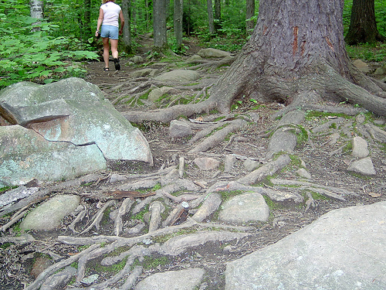
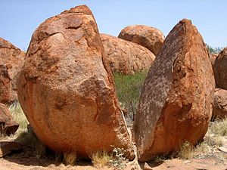
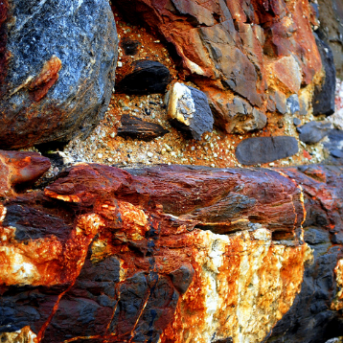

c) Indica cales dos seguintes casos se deben á meteorización física e cales á meteorización química.
.As rochas dos desertos sofren dilatacións e contraccións que acaban fracturándoas.
.As rochas constituídas por minerais ricos en ferro altéranse pola oxidación deste.
.As augas de chuvia son capaces de disolver ou atacar certas rochas (sales, xeso).
.A auga que penetra nas gretas dunha rocha, ao se conxelar fai un «efecto cuña» que pode acabar fragmentándoa.

- Indica cada forma de relevo co número do axente xeolóxico que a produce:
Covas: | - Torrentes.
Fervenza: | - Augas salvaxes.
Meandros: | - Curso alto do río.
Val en forma de U: | - Augas subterráneas.
Deltas: | - Curso medio do río.
Cárcavas: | - Desembocadura do río.
Conos de dexección: | - Glaciares.

- A que tipo de modelaxe pertence debuxo da dereita?
b) Identifica no debuxo as formacións: praia, tómbolo, frecha litoral, illote e acantilado.

- Nomea as formas de relevo no seguinte esquema de modelado cárstico. Por que non se deben levantar construcións nos terreos cársticos?

- Recursos
a)Indica cales dos seguintes recursos se poden extraer sen límite:
_ Forestais.
_ Gandeiros.
_ Minerais.
_ Enerxía eólica.
_ Enerxía fotovoltaica.
b) Constrúe unha frase que conteña os seguintes termos: biomasa, carbón, enerxía eólica, recursos renovables, enerxías alternativas e petróleo.

- Paisaxe galega
a) A paisaxe galega caracterízase pola súa gran cantidade de vales. A que se debe a súa existencia?
b) Con algunhas excepcións, polo xeral, os ríos galego son curtos. Cal é a súa causa?
c) Que son as fervenzas?
d) Cal é a función dos bosque de ribeira? Indica catro especies arbóreas predominantes nestas formacións.
e)Que son as pías? En que paisaxes da nosa comunidade se atopan?

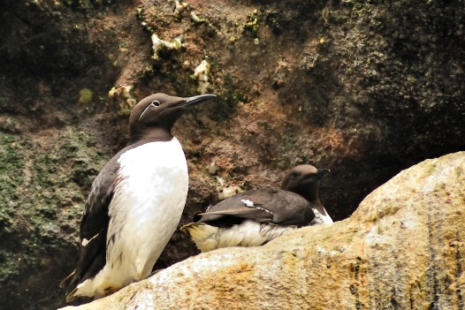
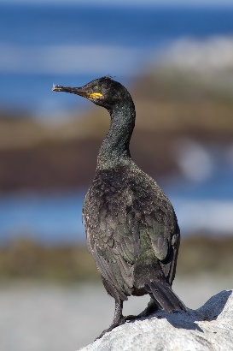
- As Illas Cíes son unha zona importante para un gran número de aves mariñas, entre elas as que se representan na fotografías. De que aves se tratan?

Que representa a seguinte fotografía da costa galega? Que importancia ecolóxica e paisaxística teñen este tipo de zonas?
